

**CCO-1-2020-1-ATIVIDADE-N1**

Paulo Emanuel Madeira de Freitas – 202003566

Aldicleiry de Souza Silva -

CCO I – Sistemas Digitais

Exercicios de Portas Logicas – Respondido com Calculo

1) Muitos sistemas de controle industrial requerem a ativação de uma função de saída sempre que qualquer de suas várias de entradas for ativada. Por exemplo, em um processo químico, pode ser necessário que um alarme seja ativado sempre que a temperatura do processo exceder um valor máximo ou sempre que a pressão ultrapassar certo limite. A figura 1 é um diagrama em blocos desse sistema. O circuito transdutor de temperatura produz uma tensão de saída proporcional à temperatura do processo. Essa tensão, VT, é comparada com uma tensão de referência para temperatura, VTR, em um circuito comparador de tensão. A saída do comparador de tensão, TH, é normalmente uma tensão baixa (nível lógico 0), mas essa saída muda para uma tensão alta (nível lógico 1) quando VT excede VTR, indicando que a temperatura do processo é muito alta. Uma configuração similar é usada para a medição de pressão, de modo que a saída do comparador, PH, muda de baixa para alta quando a pressão for muito alta. Qual a finalidade da porta OR?

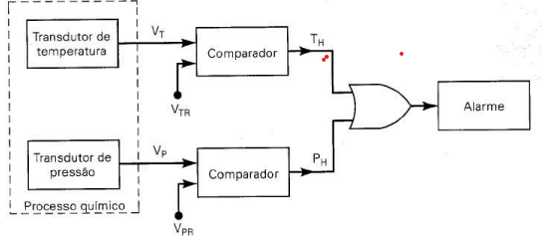

R- **Tem como finalidade uma soma entre os valores de entrada, onde a maioria dos valores tem resultado verdadeiro quando apenas uma entrada tem valor verdadeiro, e falso quando as duas apresentam valor falso, ou seja quando a temperatura ou a pressão aderem valores 1 então o alarme apitará sem precisar que a outra entrada também seja 1.**

2)

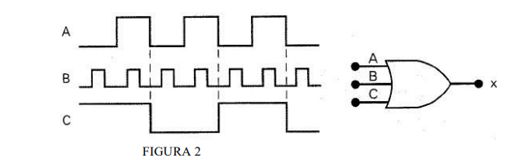

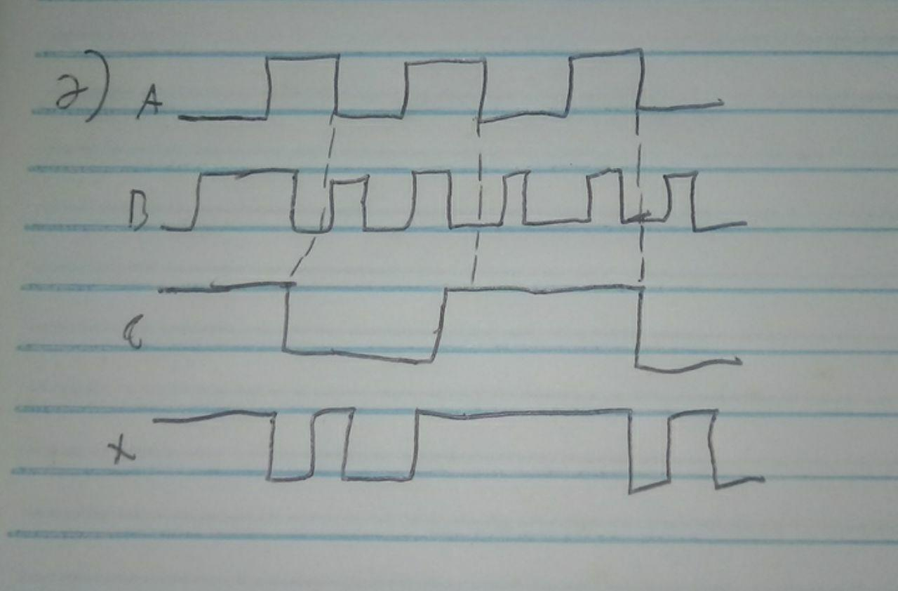

a. Suponha que a entrada A na figura 2 seja curto-circuitada para o terra (isto é, A=0). Desenhe a

forma de onda de saída resultante.

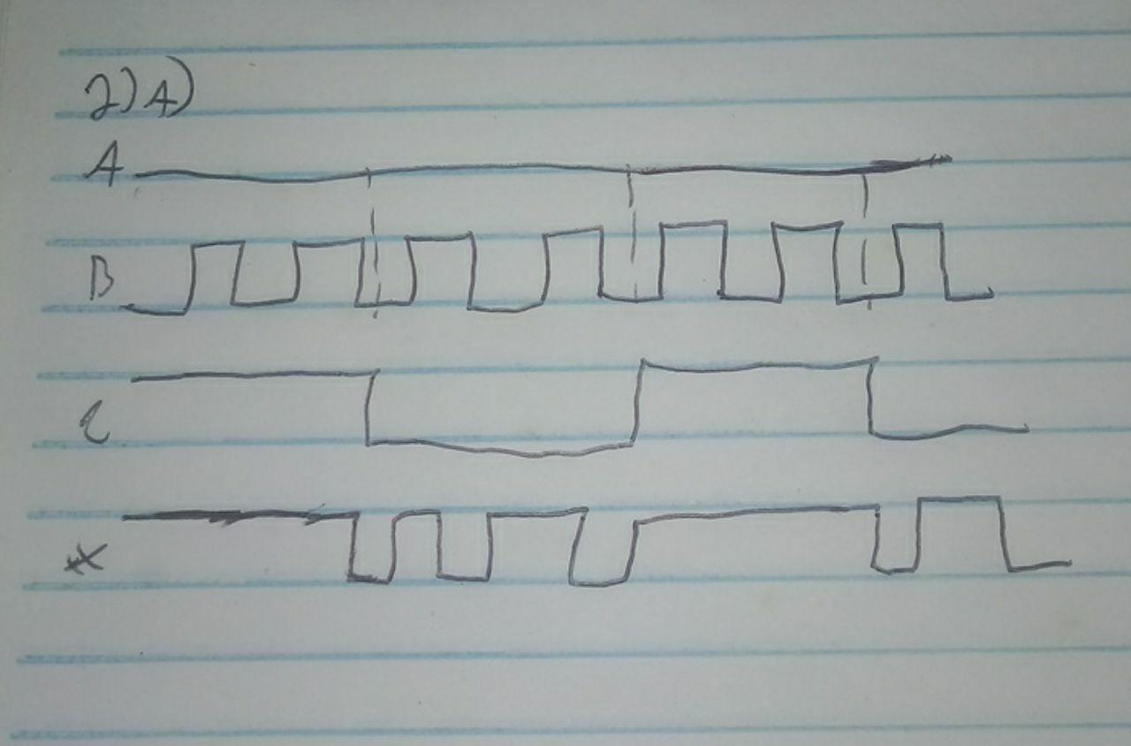

b. Suponha que a entrada A na figura 2 seja curto-circuitada para a linha de alimentação (isto é,

A=1). Desenhe a forma de onda de saída resultante.

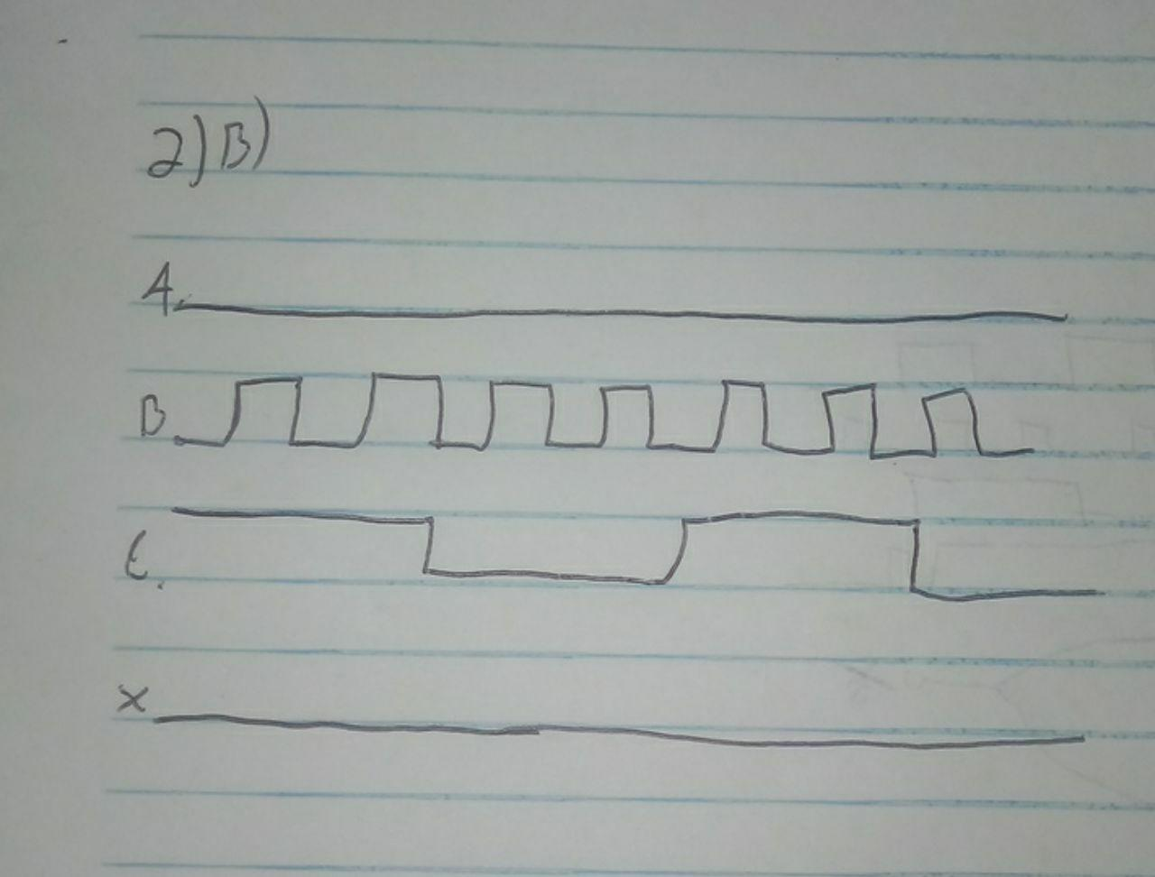

3) Assinale verdadeiro ou falso:

a) Se a forma de onda de saída de uma porta OR for a mesma que a de uma

das entradas, a outra entrada está sendo mantida permanentemente em nível

BAIXO.

**A = Falso. A saída será igual a uma das entradas, mas a outra entrada não**

**estará permanentemente em nível baixo, basta que a segunda entrada não seja alta**

**quando a primeira for baixa.**

b) Se a forma de onda de saída de uma porta OR for sempre nível ALTO uma

de suas entradas está sendo sempre mantida em nível ALTO.

**B = Falso. A saída está sempre em nível alto, mas as duas entradas (A e B**

**por exemplo), não partilham deste mesmo atributo, basta que haja pelo menos uma**

**entrada com nível alto.**

4) Troque a porta OR da figura 2 por uma porta AND.

a) Desenhe as formas de onda de saída.

b) Suponha que a entrada A na figura 2 seja curto-circuitada para o terra, ou

seja, A=0. Desenhe a forma de onda de saída resultante.

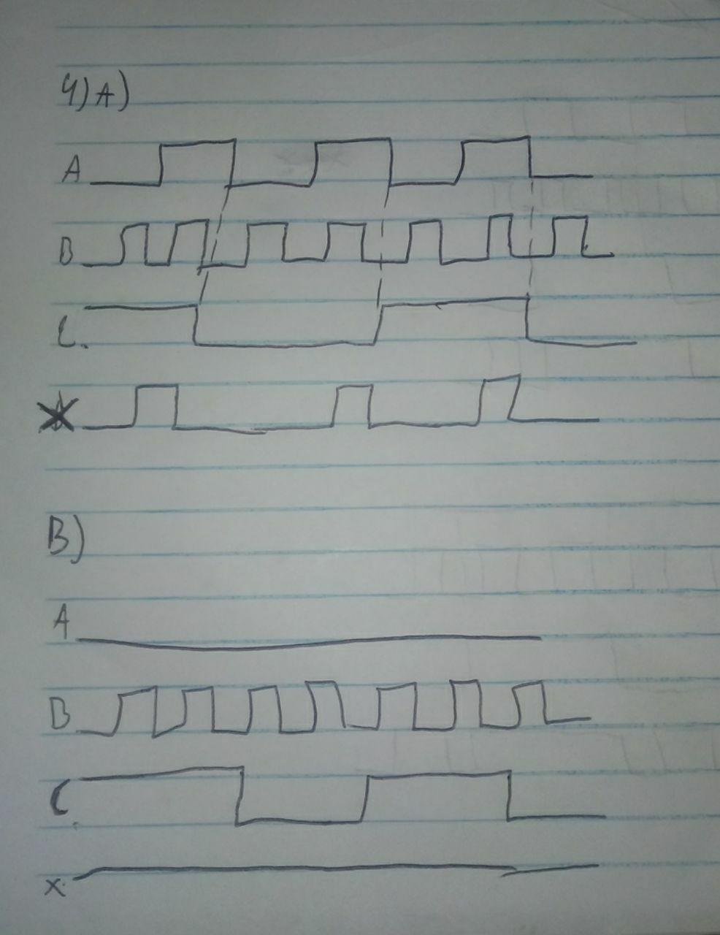

c) Suponha que a entrada A na figura 2 seja curto-circuitada para a linha de

alimentação, ou seja, A=1. Desenhe a forma de onda de saída resultante.

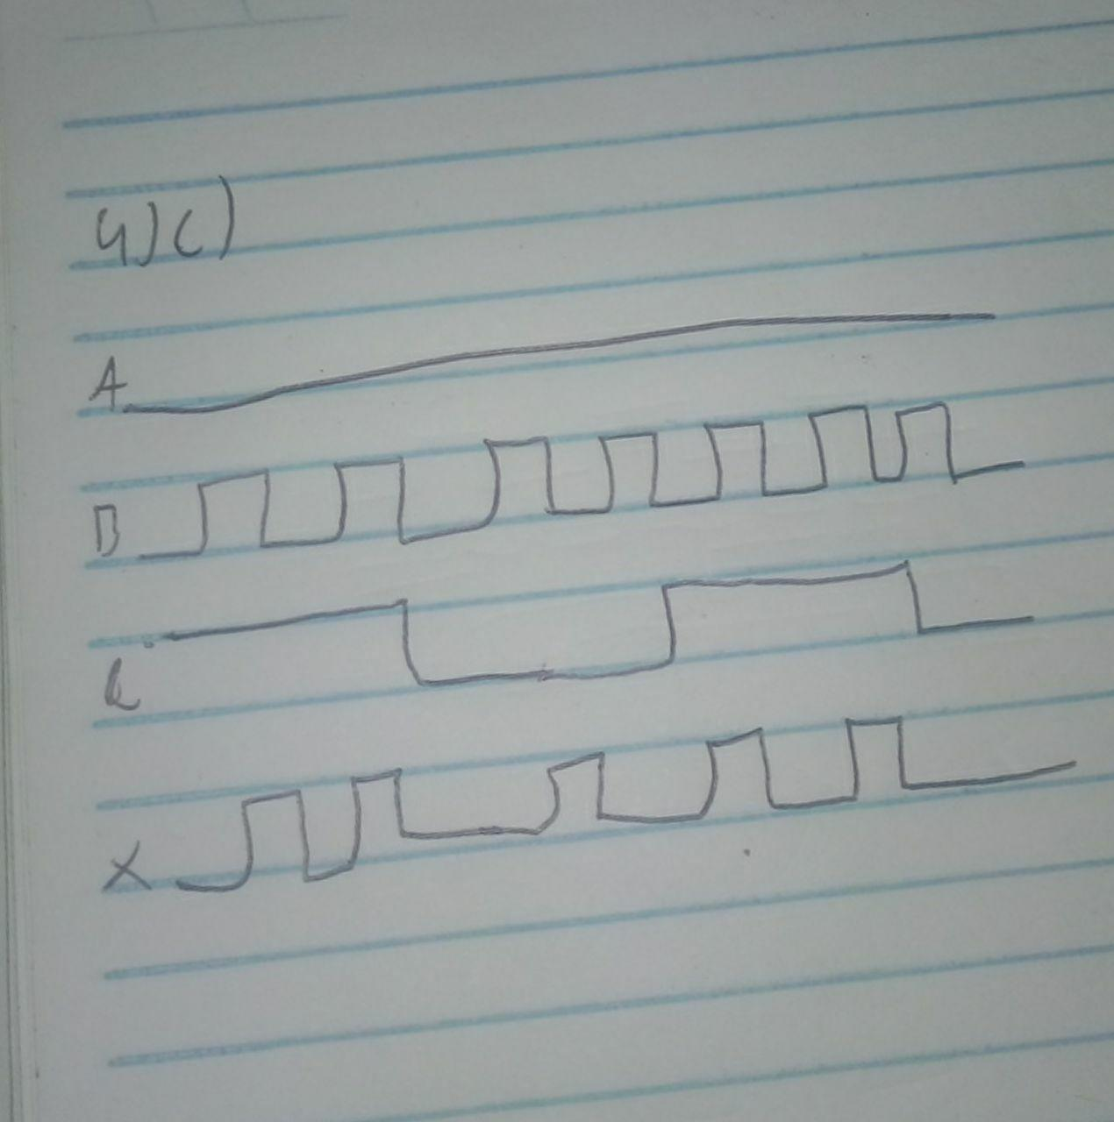

5) Tomando como referência o exercício 1, modifique o circuito de modo que o

alarme seja ativado apenas quando a pressão e a temperatura excederem, ao

mesmo tempo, seus valores-limite.

**Ele pode ser feito substituindo a porta OR por uma porta AND.**

6) Verdadeiro ou falso: Uma porta AND, não importando quantas entradas tenha,

produzirá uma saída em nível alto para apenas uma combinação de níveis de

entrada.

**Verdadeiro, a porta AND somente produzirá uma saída em alto nível se todas as**

**entradas tiverem nível alto.**

**7)**

– Tabela da verdade

a)

|  |  |  |  |  |  |
| --- | --- | --- | --- | --- | --- |
| A | B | C | A+B | B.C | (A+B).B.C |
| 0 | 0 | 0 | 0 | 0 | 0 |
| 0 | 0 | 1 | 0 | 0 | 0 |
| 0 | 1 | 0 | 1 | 0 | 0 |
| 0 | 1 | 1 | 1 | 1 | 1 |
| 1 | 0 | 0 | 1 | 0 | 0 |
| 1 | 0 | 1 | 1 | 0 | 0 |
| 1 | 1 | 0 | 1 | 0 | 0 |
| 1 | 1 | 1 | 1 | 1 | 1 |

b)

|  |  |  |  |  |  |  |  |
| --- | --- | --- | --- | --- | --- | --- | --- |
| A | B | C | D |  | A..C | .D | () + (A..C) + (.D) |
| 0 | 0 | 0 | 0 | 1 | 1 | 0 | 1 |
| 0 | 0 | 0 | 1 | 1 | 1 | 1 | 1 |
| 0 | 0 | 1 | 0 | 1 | 1 | 0 | 1 |
| 0 | 0 | 1 | 1 | 1 | 1 | 1 | 1 |
| 0 | 1 | 0 | 0 | 1 | 1 | 0 | 1 |
| 0 | 1 | 0 | 1 | 1 | 1 | 0 | 1 |
| 0 | 1 | 1 | 0 | 1 | 1 | 0 | 1 |
| 0 | 1 | 1 | 1 | 1 | 1 | 0 | 1 |
| 1 | 0 | 0 | 0 | 1 | 1 | 0 | 1 |
| 1 | 0 | 0 | 1 | 1 | 1 | 0 | 1 |
| 1 | 0 | 1 | 0 | 1 | 0 | 0 | 1 |
| 1 | 0 | 1 | 1 | 1 | 0 | 0 | 1 |
| 1 | 1 | 0 | 0 | 1 | 1 | 0 | 1 |
| 1 | 1 | 0 | 1 | 1 | 1 | 0 | 1 |
| 1 | 1 | 1 | 0 | 0 | 1 | 0 | 1 |
| 1 | 1 | 1 | 1 | 0 | 1 | 0 | 1 |

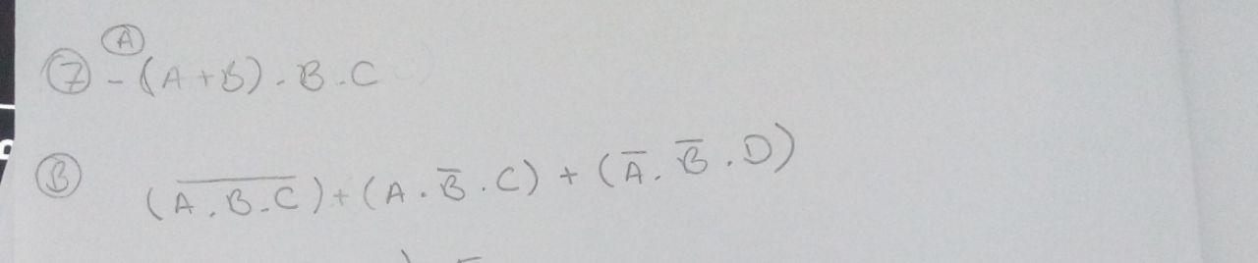

**8)**



**9)**

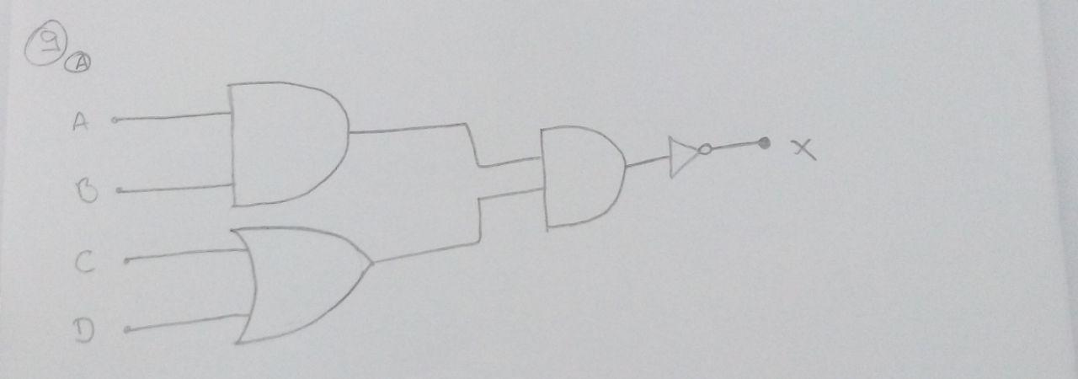

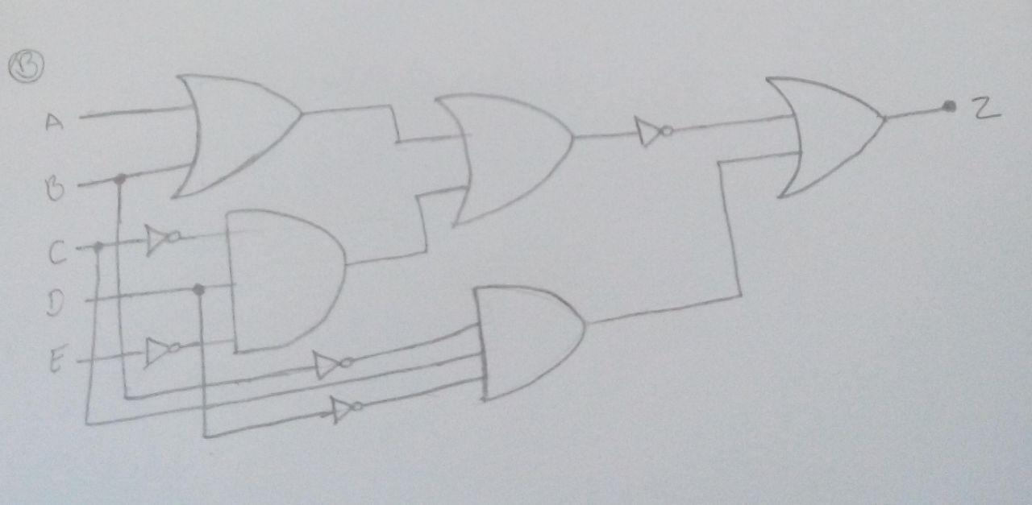

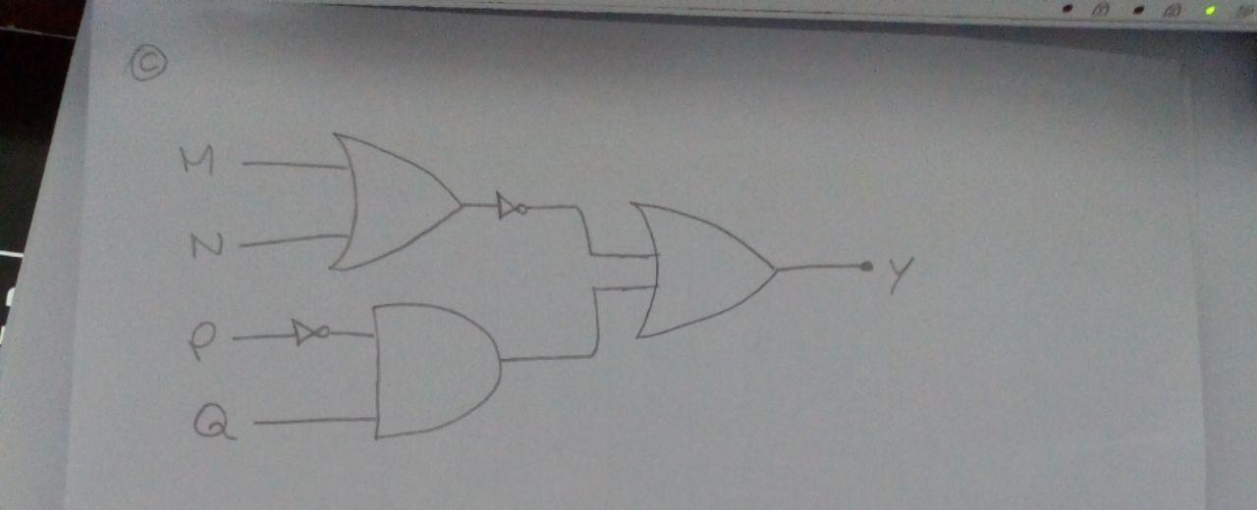

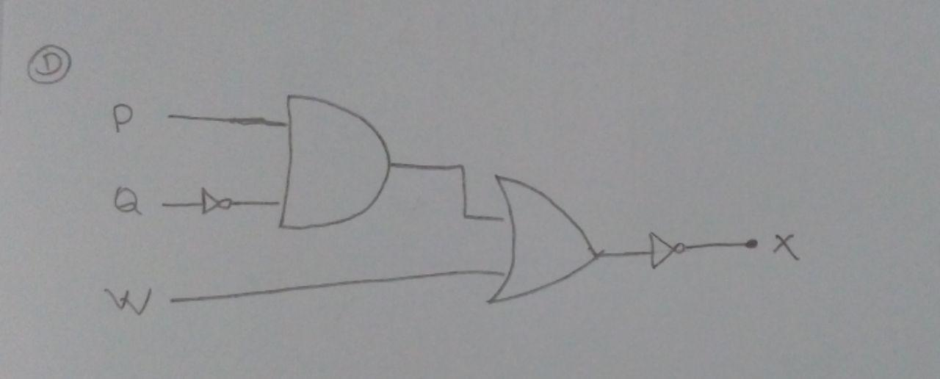

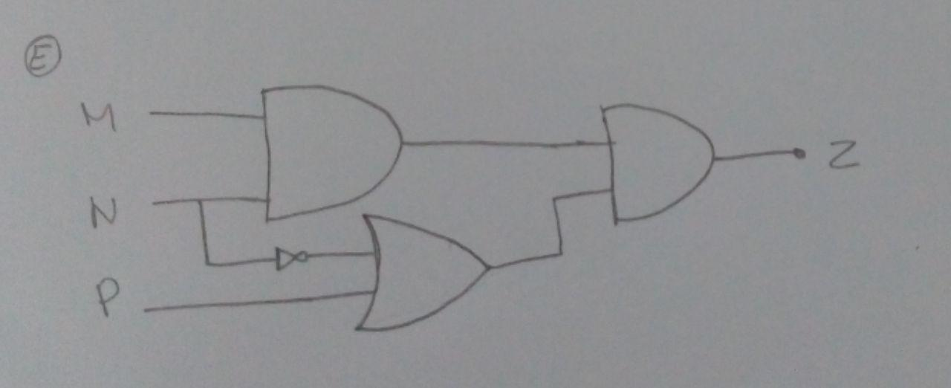

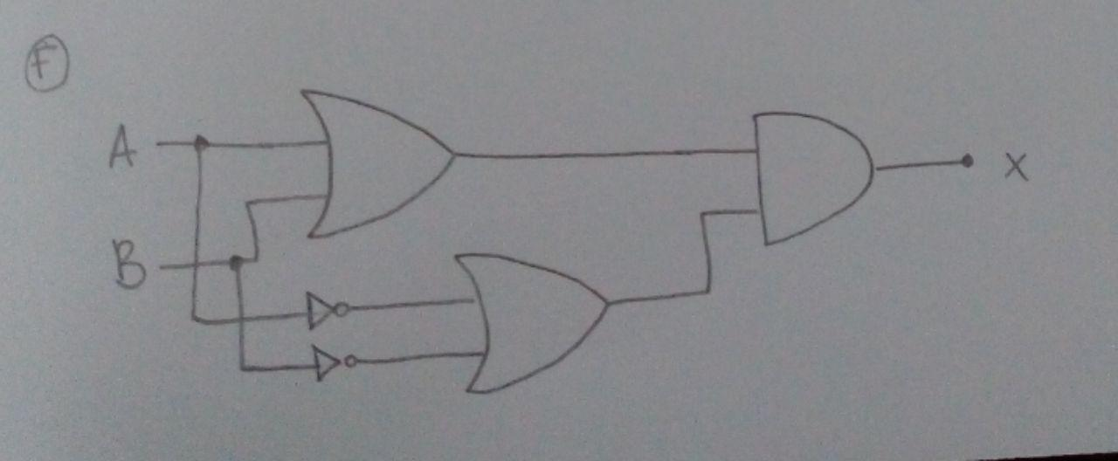

**10)**

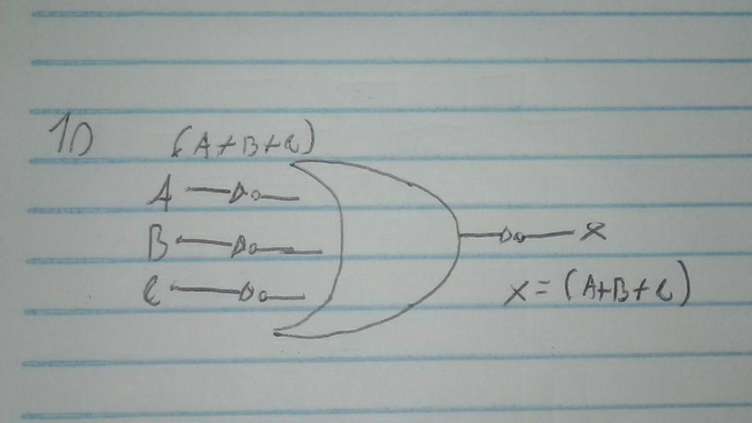

**11)**

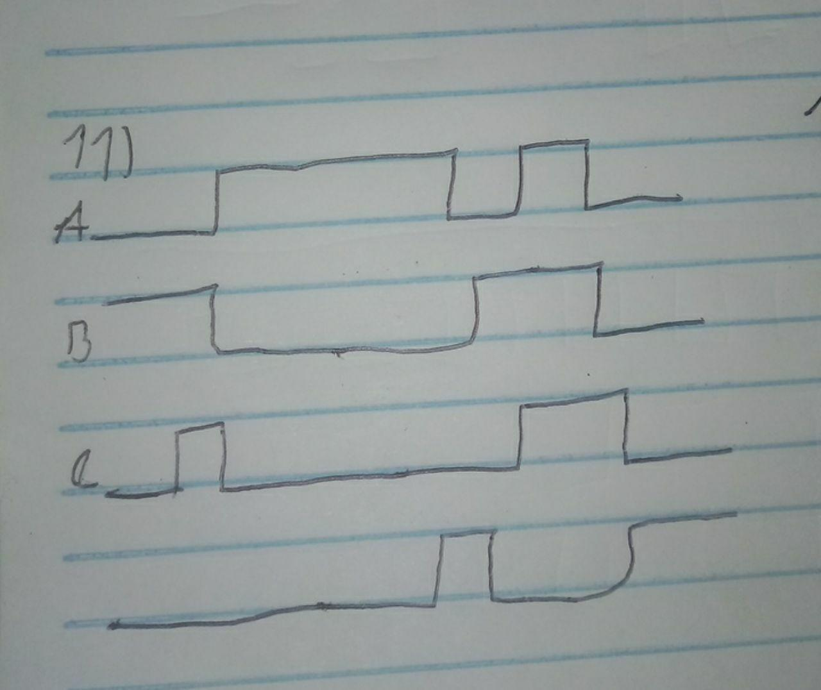

**12)**

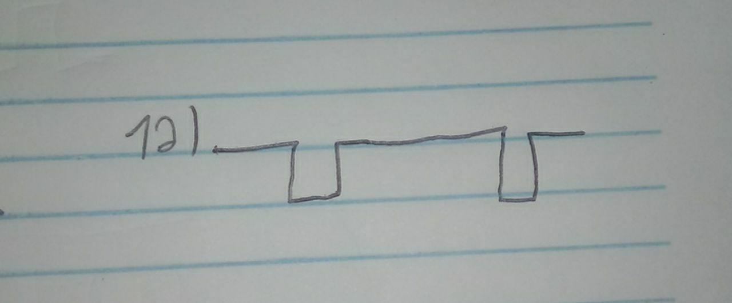

**13)**

